|  |  |
| --- | --- |
| SyntraWest-logo | **In te dienen**: 18/12/2019  **Opleiding**: C# Programmeur  **Lesmodule**: Leren Programmeren  **Leren programmeren** |
| **EindTotaal**: / 20 | **Naam**: |

Inhoud

1. Eenvoudige sortering 1

2. Cirkel, rechthoek, vierkant 1

3. Hoger-Lager 2

4. Hoger-Lager + uitbreiding 4

5. Langste en gemiddelde woordlengte van een zin 5

6. temperaturen van de week 6

## Eenvoudige sortering

Lees drie getallen in. Rangschik ze van groot naar klein en druk het resultaat af.

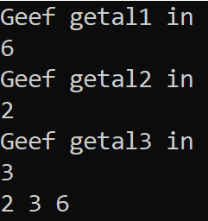

## Cirkel, rechthoek, vierkant

Stanley wil een programma maken waarmee hij de omtrek en de oppervlakte van een cirkel, rechthoek en vierkant kan bepalen.

Hij wil zelf kunnen opgeven wat hij wilt berekenen. Oppervlakte, omtrek? Alsook van welke vorm: cirkel, rechthoek, vierkant.

De gegevens lengte, breedte, hoogte, diameter kunnen ook iedere keer verschillend zijn.

Zorg voor onderstaande output:

Je hebt gekozen om de oppervlakte van een rechthoek te bepalen.

Je hebt hierbij gekozen voor volgende gegevens:

Lengte: x m

Breedte: x m

Hoogte: x m

De oppervlakte = x m2

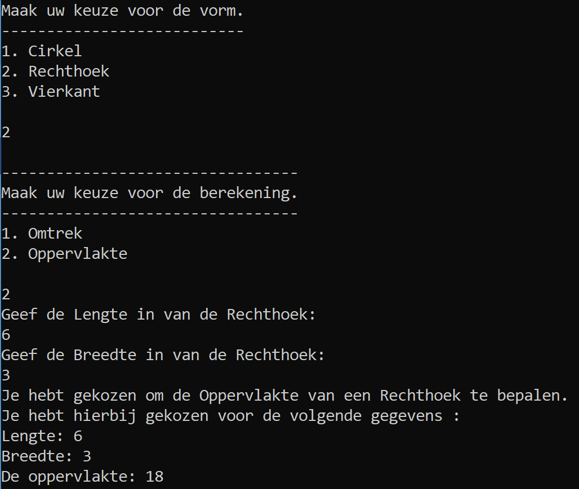

## Hoger-Lager

1. We genereren een willekeurig getal via de random functie die in de class Math aanwezig is. Hiervoor kan je de volgende code gebruiken:

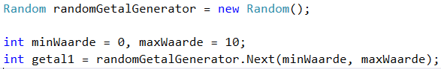

1. De gebruiker kan een getal ingeven.
2. Het systeem bekijkt of het getal dat de gebruiker heeft ingegeven gelijk is aan datgene dat het systeem heeft uitgerekend.
3. Het systeem geef een evaluatie in de vorm van “je hebt een hogere waarde ingegeven”, “je hebt een kleinere waarde ingegeven” , “je hebt de juiste waarde ingegeven”
4. Zolang de gebruiker niet het juiste getal heeft geraden kan hij opnieuw een getal ingeven.
5. Het systeem houdt het aantal pogingen bij.
6. Wanneer de gebruiker het juiste getal heeft geraden krijgt hij het getal dat door het systeem werd gegenereerd te zien én het aantal pogingen dat er werd ondernomen om dat getal te raden.

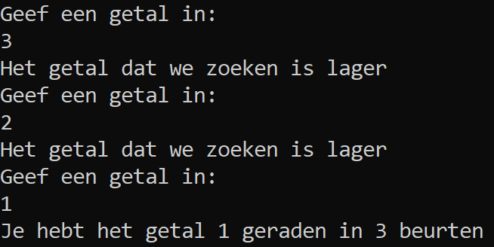

## Hoger-Lager + uitbreiding

Maak een uitbreiding op de vorige oefening door het raden naar het juiste getal te laten stoppen wanneer de gebruiker het getal heeft gevonden of dat het aantal beurten groter is dan 5. Wanneer het programma stopt zal de gebruiker een melding krijgen waarom het is gestopt. (geraden of maximaal aantal beurten is verstreken).

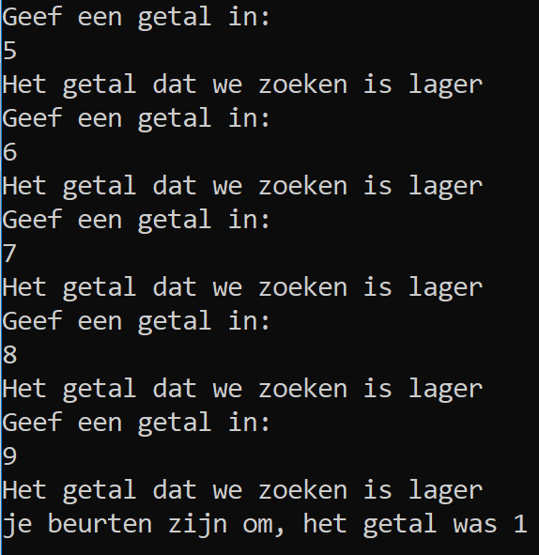

## Langste en gemiddelde woordlengte van een zin

Dit programma leest woorden in die onderling gescheiden zijn door spaties, komma’s, puntcomma’s, punten en overgangen naar het begin van een nieuwe regel.

Bepaal uit hoeveel letter het langste ingelezen woord bestaat.

Bepaal ook de gemiddelde woordlengte.

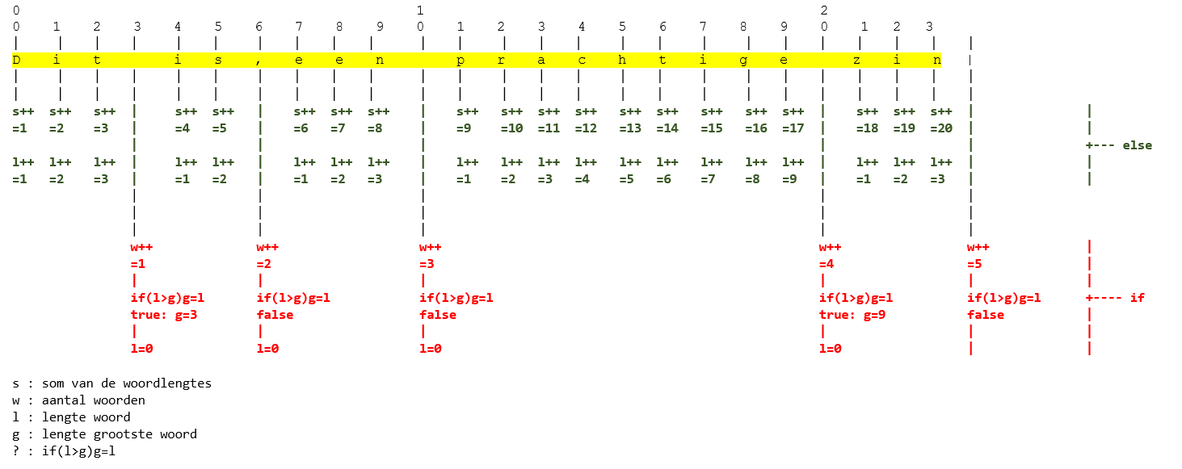

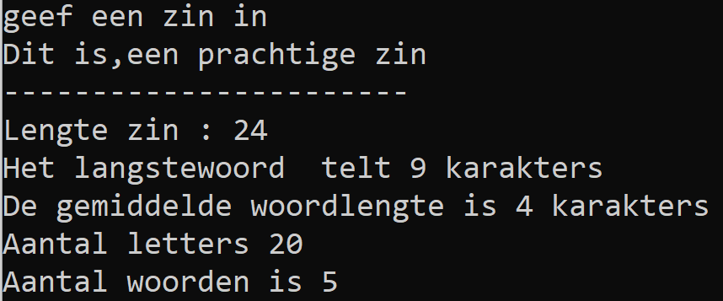

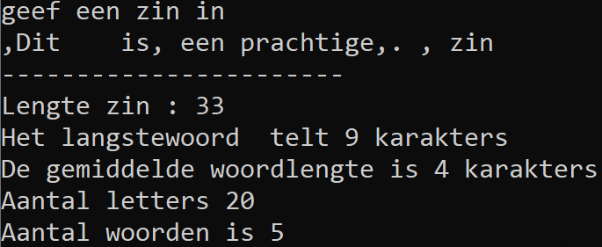

## temperaturen van de week

De bedoeling is om gedurende één week 3 temperaturen per dag bij te houden, nl. een ochtendtemperatuur, een middagtemperatuur en een avondtemperatuur.

Hiervoor kan een tabel gebruikt worden van 7 rijen (7 dagen) en 3 kolommen (3 temperaturen). Het rijnummer is bepalend voor de dag van de week.

Tijdens de ingave van alle temperaturen wordt de gemiddelde temperatuur per dag berekend.

Achteraf wordt de gemiddelde weektemperatuur berekend.

In het voorbeeld is gebruik gemaakt van een tabel van 7 rijen en 4 kolommen. De vierde kolom zal de gemiddelde dagtemperatuur bevatten.

